地理
温馨提示：
1．本学科考试形式为闭卷考试；
2．本学科试卷分试题卷和答题卡两部分，考试时量为70分钟，满分为100分；
3．请你将姓名、准考证号等相关信息按要求填涂在答题卡上；
4．请你在答题卡上作答，写在本试题卷上无效。
一、选择题：本大题共20个小题，每小题3分，共60分。每小题给出的四个选项中，只有一个选项最符合题意。
下图为北极航线示意图，读图完成下面小题。
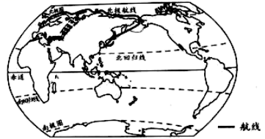
1. 商船从大连出发走北极航线到荷兰，下列叙述正确的是（ ）
A. 途经太平洋、马六甲海峡、北冰洋、大西洋
B. 途经热带、北温带、北寒带
C. 起止地区人口稠密
D. 北冰洋被亚、欧、非三洲环绕
2. 下列关于北极航线沿途地区的叙述，正确的是（ ）
A. 日本以大和民族为主，美国印第安人是黄色人种
B. 韩国人大多信仰基督教，挪威人大多信仰佛教
C. 德国人普遍使用英语，俄罗斯人普遍使用俄语
D. 欧洲位于亚欧板块，北冰洋位于北冰洋板块
【答案】1. C 2. A
【解析】
【1题详解】
由图可知，商船从大连出发走北极航线到荷兰，途经太平洋、白令海峡、北冰洋、大西洋，没有经过白令海峡，故A错误。该路线经过了北温带和北寒带，没有经过南北回归线之间的热带，故B错误。起点是位于亚洲东部，终点位于欧洲西部，都是人口稠密区，故C正确。北冰洋被亚洲、欧洲和北美洲三大洲环绕，没有被非洲包围，故D错误。故选C。
【2题详解】
日本以大和民族为主，美国印第安人是黄色人种，其祖先来自亚洲的蒙古，故A正确。韩国人大多信仰佛教，挪威人大多信仰基督教，故B错误。德国人普遍使用德语，俄罗斯人普遍使用俄语，故C错误。欧洲主要位于亚欧板块，北冰洋分布在亚欧板块和美洲板块，没有北冰洋板块，故D错误。根据题意，故选A。
【点睛】地球表面的海陆分布很不均匀，百分之七十一是海洋，百分之二十九是陆地，有“七分海洋、三分陆地”的说法，陆地上包括亚洲、非洲、北美洲、南美洲、南极洲、欧洲和大洋洲，海洋共有太平洋、大西洋、印度洋和北冰洋四大洋，大洲之间与海洋之间大部分都有明确的界线。
撒哈拉以南非洲的许多国家经济发展缓慢，在长期的生产生活中，形成了独具一格的传统民居。据此完成下面小题。
3. 撒哈拉以南非洲的许多国家经济发展缓慢的主要原因是（ ）
A. 经济过分依赖工业产品出口 B. 历史上长期受殖民主义者占领和掠夺
C. 自然资源匮乏制约了经济发展 D. 气候炎热干燥，热带沙漠广布
4. 该地区典型传统民居是（ ）
A. 吊脚楼 B. 高架屋 C. 碉房 D. 茅草屋
【答案】3. B 4. D
【解析】
【3题详解】
撒哈拉以南非洲的许多国家经济发展缓慢的主要原因是由于历史上长期受殖民主义者占领和掠夺，以出口单一初级农矿产品为主，在国际贸易中处于十分不利的地位，故B正确。该地区工业水平低下，自然资源丰富，以热带草原气候为主，故ACD错误。根据题意，故选B。
【4题详解】
撒哈拉以南的非洲以热带草原气候为主，全年高温、分干湿两季，当地的自然景观是热带稀树草原，长期的生活中，形成了独具一格的传统民居--茅草屋，茅草和树枝可以就地取材，节省了成本，茅草屋又可以隔热，吊脚楼和高架屋主要分布我国西南地区和东南亚，碉房主要分布在我国青藏地区，故ABC错误、D正确，故选D。
【点睛】非洲位于东半球的西部，地跨赤道南北，它东濒印度洋，西临大西洋，北隔地中海及直布罗陀海峡与欧洲相望，东北与亚洲之间隔着狭长的红海，并以苏伊士运河为陆上分界线；非洲气候类型呈带状分布，以赤道为轴，南北大致对称；从赤道往南、北两侧，依次出现热带雨林气候、热带稀树草原气候、热带沙漠气候和地中海气候。
下图为欧洲部分国家分布示意图，读图完成下面小题。
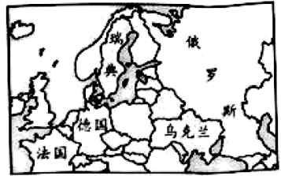
5. 下列关于俄罗斯和乌克兰的叙述，正确的是（ ）
A. 乌克兰纬度低，全年高温多雨，雨热充足
B. 两国农业发达，稻谷产量常居世界前列
C. 两国都是欧洲国家，濒临黑海
D. 俄罗斯是世界上耕地最多的国家
6. 近十几年来，俄罗斯过度依赖石油、天然气等资源的出口，导致经济发展不够持续稳定，该国经济新的发展方向是发展（ ）
A 农业 B. 高新技术产业 C. 重工业 D. 交通运输业
【答案】5. C 6. B
【解析】
【5题详解】
从地图上看，乌克兰与德国纬度相当，处于中纬度地区，冬季寒冷干燥，不可能全年高温多雨，故A错误。俄罗斯纬度高、热量不足，农业不发达，与乌克兰一样都以种植小麦为主要粮食作物，故B错误。俄罗斯和乌克兰都属于东欧国家，都濒临了黑海，故C正确。俄罗斯国土面积广，但由于纬度高、气温低，多冻土、耕地不是最多的国家，耕地最多的国家是美国，故D错误。故选C。
【6题详解】
近十几年来，俄罗斯过度依赖石油、天然气等资源的出口，导致经济发展不够持续稳定，其未来发展的方向是高新技术产业，减少对资源出口的依赖，农业的附加值少，重工业污染严重、产值低，交通运输业也要依赖工业的发展，故ACD错误、B正确，根据题意，故选B。
【点睛】俄罗斯位于欧亚大陆北部，地跨欧亚两大洲，国土面积为1707.54万平方公里，是世界上面积最大的国家。
美国是发达的资本主义国家。1990年以来，对美国经济发展贡献最大的是信息技术产业，农业发达但每年仍需进口部分农产品。据此完成下面小题。
7. 美国信息技术产业对经济发展的促进作用主要表现在（ ）
①提高人口自然增长率②有力帮助中国高科技企业的自主创新③新增就业机会最大的产业部门④广泛应用于生产、生活各方面，形成许多新的产业部门
A. ①② B. ②③ C. ③④ D. ①④
8. 美国从巴西进口农产品的原因可能是（ ）
A. 美国没有热带国土 B. 巴西是黄金、金刚石产量最多的国家
C. 美国农业有专业化和机械化特点 D. 巴西大量出口咖啡豆等热带农产品
【答案】7. C 8. D
【解析】
【7题详解】
美国是世界上信息技术产业最发达国家，信息技术产业对其经济发展的促进作用体现在：新增就业机会最大的产业部门和广泛应用于生产、生活各方面，形成许多新的产业部门，③④正确；不能提高人口自然增长率，对提高我国高科技企业的自主创新能力作用不大，①②错误。故选C。
【8题详解】
美国是世界上最大的农产品出口国，但由于本土缺少热带，仍然需要从海外大量进口热带农产品，如从巴西主要进口咖啡，因巴西是世界上最大的咖啡生产国，故D正确。美国有热带，但范围小，故A错误。黄金、金刚石产量最多的国家是南非，故B错误。美国农业专业化和机械化不是向巴西进口农产品的原因，故C错误。故选D。
【点睛】美国地处北美大陆南部，北临加拿大，东濒大西洋，西临太平洋，南接墨西哥和墨西哥湾；美国是世界上的农业大国，是世界上主要的农产品生产国和出口国，并且实现了农业地区专门化，机械化水平高，效率高，产量大。
碳中和是指年度二氧化碳排放总量与年度二氧化碳吸收固定总量相等，实现正负抵消，达到相对“零排放”。国家主席习近平在第七十五届联合国大会一般性辩论上，向全世界郑重宣布——中国“二氧化碳排放力争于2030年前达到峰值，努力争取2060年前实现碳中和”。下图为碳回收漫画，读图完成下面小题。
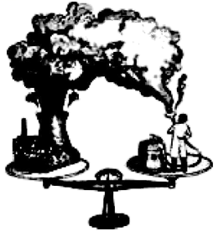
9. 我国大力发展经济过程中，森林和草地的“碳回收”发挥了重要作用。我国森林、草地主要分布地区是（ ）
A. 草地主要分布在东部山地 B. 森林主要分布在湿润地区
C. 草地主要分布在季风区 D. 森林主要分布在东部平原
10. 为实现2060年中国“碳中和”目标，我国应该（ ）
A 植树种草，绿化环境 B. 禁止污染大气企业开设
C. 净化江河湖海，减少水污染 D. 大力发展农业，限制交通运输业和工业发展
【答案】9. B 10. A
【解析】
【9题详解】
我国的森林主要分布在东部季风区的半湿润、湿润地区，从地形看主要分布在山区；草地主要分布在西部非季风区的高原、山地，故ACD错误、B正确，故选B。
【10题详解】
为实现2060年中国“碳中和”目标，目前，我国应该植树种草，绿化环境，以减少二氧化碳的排放；禁止污染大气企业开设太过于绝对，也不利于经济发展；减少水污染和大力发展农业对实现“碳中和”作用不大，故A正确、BCD错误，根据题意，故选A。
【点睛】碳中和(carbon neutrality)，节能减排术语。碳中和是指国家、企业、产品、活动或个人在一定时间内直接或间接产生二氧化碳或温室气体排放总量，通过植树造林、节能减排等形式，以抵消自身产生的二氧化碳或温室气体排放量，实现正负抵消，达到相对"零排放"。
下图为我国历次人口普查统计图，读图完成下面小题。
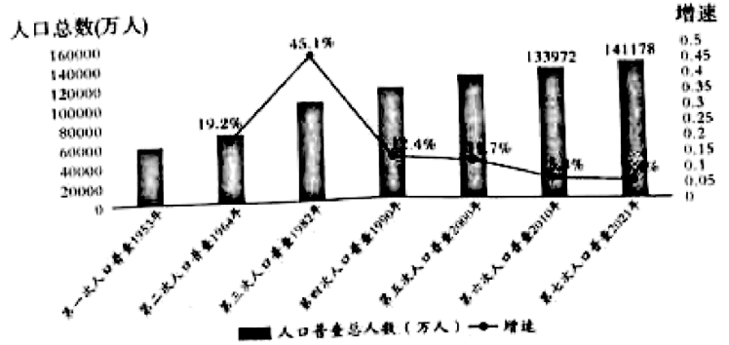
11. 我国人口增长的趋势是（ ）
A. 持续下降 B. 先增后降 C. 持续增长 D. 波动增长
12. 下列社会问题与我国人口增长特点相关的是（ ）
A. 东、西部经济差距大 B. 人口老龄化严重
C. 劳动力过剩，失业率小 D. 交通拥堵，基础设施好
【答案】11. C 12. B
【解析】
【11题详解】
由图可以看出，我国人口总量一直在增长，只是增长速度先快后慢，目前人口增长率很低，但仍然在增长，故ABD错误、C正确，根据题意，故选C。
【12题详解】
由图可知，目前，我国人口的增长率很低，说明我国老龄化现象严重，面临劳动力短缺、国防兵源不足、养老负担重的问题；故B正确。人口增长不能看出东、西部经济差距，故A错误。我国恰恰面临劳动力不足的问题，故C错误。交通拥堵是由于人口增长过快导致，故D错误。故选B。
【点睛】人口问题是人口过程中产生的各种矛盾的统称。泛指影响人口生存和发展的各种问题。包括人口自身的发展以及人口与社会、人口与经济、人口与自然相互作用过程中所产生的生存、发展问题。
2022年1月1日，塔里木油田天然气日产量首次突破1亿m³，为西气东输主力气源地。“风成说”认为我国西北内陆地区是黄土高原黄土的来源地之一。据此完成下面小题。
13. 下列关于塔里木盆地油气资源开发的意义不包括（ ）
A. 优化我国东部地区的能源结构 B. 缓解我国东部地区能源供应紧张状况
C. 增加新疆的财政收入 D. 减少新疆的就业机会
14. 黄土高原是世界上水土流失最严重的地区之一，其原因是（ ）
①地表裸露，缺乏植被保护②长期过垦过牧③建梯田，修挡土坝④黄土不易崩塌且干燥
A. ①② B. ②③ C. ③④ D. ①④
【答案】13. D 14. A
【解析】
【13题详解】
塔里木盆地油气资源的开发，有利于优化我国东部地区的能源结构，故A正确。缓解我国东部地区能源供应紧张状况，故B正确。可以将新疆的资源优势转化为经济优势，增加新疆的财政收入，故C正确。可以增加新疆的就业机会，故D错误。根据题意选择错误的，故选D。
【14题详解】
黄土高原是世界上水土流域最严重的地区，主要原因是黄土高原地表裸露、缺乏植被保护；长期的过垦过牧导致植被覆盖率低；黄土十分疏松易溶于水、易崩塌；修建挡土坝是治理黄土高原水土流失的工程措施，故①②正确，根据题意，故选A。
【点睛】黄土高原是世界最大的黄土沉积区，大致北起长城，南至秦岭，西抵乌鞘岭，东到太行山，面积约50万平方千米，在这片广阔的区域内，黄土覆盖厚度大多在100米以上，最大厚度超过200米；黄土高原地区土质疏松，植被破坏，一遇暴雨，水土流失严重，因此黄土高原是我国水土流失最为严重的地区；黄土高原主要是温带季风气候，降水较少，制约其农业发展的关键因素是干旱。
2022年2月，第24届冬季奥林匹克运动会在北京举行。北京赛区、延庆赛区和张家口赛区承办所有的比赛项目。下图为京张高铁示意图，读图完成下面小题。
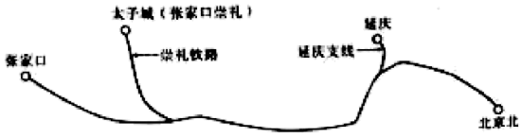
15. 下列关于京张高铁的叙述，正确的是（ ）
A. 张家口赛区、延庆赛区与北京赛区联系更便利
B. 方便北京赛区各场馆联系
C. 促进延庆、崇礼的货物运输
D. 使北京的冬季积雪更加深厚
16. 下列关于北京的叙述，不正确的是（ ）
A. 市区形成了环形加放射状的快速道路网 B. 有长城、颐和园、天坛等名胜古迹
C. 位于东北平原西部边缘 D. 传统建筑与现代建筑交相辉映
【答案】15. A 16. C
【解析】
【15题详解】
京张高铁的开通使得张家口赛区、延庆赛区与北京赛区联系更便利，故A正确；能方便沿线区域的联系，不能方便北京赛区各场馆的联系，故B错误。高铁是客运专线，不能促进延庆、崇礼的货物运输，故C错误。也不可能使北京的积雪更加深厚，高铁与气候无关，故D错误。根据题意，故选A。
【16题详解】
关于北京的叙述，市区形成了环形加放射状的快速道路网，交通便捷，故A正确，不合题意。有长城、颐和园、天坛等名胜古迹，故B正确，不合题意。位于华北平原西北边缘，而不是东北平原西部边缘，故C错误，符合题意。北京是一座集传统建筑与现代建筑交相辉映的大都市，故D正确，不合题意。故选C。
【点睛】北京市位于太行山、燕山和华北平原的结合部，是我国的首都，是全国的政治、文化、交通、科研、教育中心，也是世界上著名的历史文化名城和国际化大都市。
下图为我国工业中心分布示意图，读图完成下面小题。
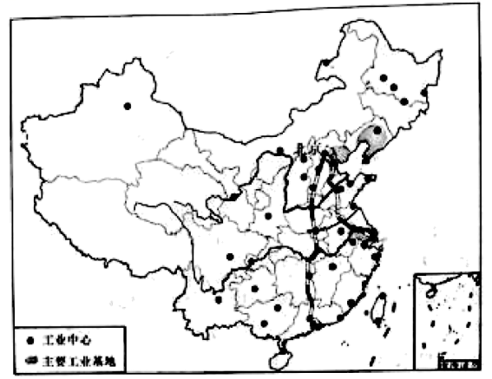
17. 我国工业分布的基本格局是（ ）
A. 主要工业基地分布在中部地区 B. 西部地区工业中心较多
C. 中部地区工业中心较少 D. 东部沿海地区工业中心密集
18. 关于我国主要工业基地的叙述，正确的是（ ）
A. 临近港澳是珠江三角洲发展的有利条件
B. 交通便利、矿产丰富是沿海工业基地发展的共同条件
C. 长江三角洲是我国最大重工业基地
D. 京广铁路连接了京津唐地区和长江三角洲地区
【答案】17. D 18. A
【解析】
【17题详解】
由图可知，我国主要的工业基地分布在东部沿海地区，故A错误。西部地区交通不便、市场狭小，工业不发达，工业中心少，故B错误。中部地区工业中心较多，故C错误。东部沿海地区条件优越、经济发达，人口稠密，工业中心密集， 故D正确。根据题意，故选D。
【18题详解】
关于我国主要工业基地的叙述，临近港澳是珠江三角洲发展的有利条件，故A正确。交通便利、矿产丰富是北方地区两个工业基地发展的共同条件，南方地区的两个工业基地矿产资源缺乏，故B错误。长江三角洲是我国最大综合性工业基地，最大的重工业基地是辽中南工业基地，故C错误。京广铁路连接了京津唐地区和珠江三角洲地区，连接京津唐地区和长江三角洲的是京沪铁路，故D错误。故选A。
【点睛】我国四大工业基地由北到南依次为：辽中南工业基地，京津唐工业基地，沪宁杭工业基地，珠江三角洲工业基地。其中沪宁杭工业基地是全国最大综合性工业基地，京津唐工业基地是北方最大的综合性工业基地，辽中南工业基地是以重工业为主的工业基地，珠江三角洲工业基地是以轻工业为主的工业基地。
2022年5月29日，神舟十四号船箭组合体转运至酒桌卫星发射中心发射场，6月5日10时44分发射成功。下图为我国东部某地等高线地形图，图中等高距为50米。读图完成下面小题。
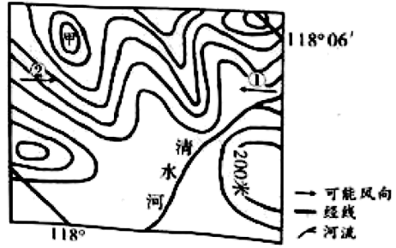
19. 神州十四号船箭组合体运至发射场到发射成功期间，图示地区（ ）
A. 昼短夜长昼渐长 B. 正午时清水河位于甲山顶阴影中
C. 清水河正值枯水期 D. 盛行箭头①所示风向的风
20. 甲山顶海拔可能是（ ）
A. 568米 B. 435米 C. 478米 D. 523米
【答案】19. D 20. B
【解析】
【19题详解】
神州十四号船箭组合体运至发射场到发射成功期间是从5月29日至6月5日，这段时间太阳直射从赤道向北回归线移动，图中所示地区位于我国东部地区，此时昼夜状况是昼长夜短，并且昼渐长，故A错误。正午时，太阳直射点位于该区域以南，甲山顶影子朝向北，不可能覆盖到清水河，故B错误。此时我国东部大部地区开始进入雨季，河流进入汛期，故C错误。盛行箭头①所示风向的东南风，故D正确。故选D。
【20题详解】
由题目可知，图中等高距是50米，可以推测甲山顶的海拔范围是在400米至450米之间，故B正确、ACD错误，故选B。
【点睛】在等高线地形图上，等高线闭合且等高线数值中间高四周低为山顶，两山顶之间相对低洼的部位为鞍部，等高线闭合且等高线数值中间低四周高为盆地，等高线向海拔低处凸为山脊，等高线向海拔高处凸为山谷，等高线重合的地方为陡崖。等高线密集表示坡陡，等高线稀疏表示坡缓。
二、非选择题：本大题共4小题，每小题10分，共40分。
21. 读图文材料，完成下列问题。
材料一台湾20世纪50年代以来经济发展的历程和特点如下表。
时间 | 主要出口产品 | 主要出口产品特征 | 主导产业类型
20世纪50年代 | 蔗糖、水果、稻米、樟脑 | 初级产品 | 原料密集型产业
20世纪60~90年代 | 纺织服饰、玩具、日用电子消费品 | 普通工业产品 | 劳动密集型产业
20世纪90年代以来 | 软件、晶圆、集成电路板 | 高附加值产品 | 技术密集型产业
材料二下图为中国南方地区示意图。
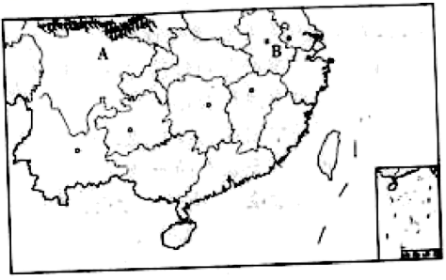
（1）图中字母A表示的省级行政区是____（简称）。
（2）试比较图中A、B两地冬季的气温高低，并说明理由。
（3）分析台湾出口产品的“技术水平”、“产品附加值”和“劳动力投入”的变化情况。
【答案】（1）川或蜀 （2）A地气温高于B地，因A地北部有高大山脉阻挡了冷空气南下
（3）技术水平更高、产品附加值更大、劳动力投入更少
【解析】
【分析】本题以台湾经济发展过程和我国南方地区为材料，涉及到我国南方地区省区分布、行政中心，地形对气候的景程，台湾经济发展过程及原因。考查学生综合运用所学知识解答地理问题的能力。
【小问1详解】
由图可知，图中A表示的是是四川省，该省区简称川或蜀，行政中心是成都。
【小问2详解】
由图可以看出，A地冬季气温会高于B地，因为A地北部有高大的山脉阻挡了冷空气南下，气温相比同纬度地区更高，是地形对气候的影响。
【小问3详解】
由表格信息可知，台湾出口的产品从最初的初级产品再发展到普通工业产品，最后到高附加值的高端产品，说明其出口的产品技术水平越来越高、产品的附加值也越来越大，从原料密集型到技术密集型，投入的劳动力越来越少。
22. 读图文材料，完成下列问题。
材料一青藏高原平均海拔4000米以上，是中国最大、世界最高的大高原，被称为“世界屋脊”、“第三极”。珠穆朗玛峰是喜马拉雅山脉的主峰，海拔8848.86米，峰顶空气稀薄，空气的含氧量只有东部平原地区的四分之一，经常刮七、八级大风，十二极大风也不少见。11月中旬至翌年2月中旬，最低气温可达-50℃，平均气温在-30℃左右。
材料二下图为南极地区示意图，图中阴影代表黑夜。
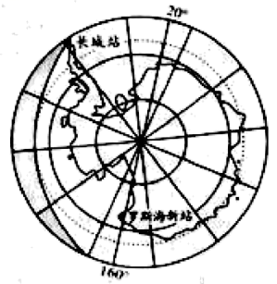
（1）图示时刻，长城站即将迎来____（白天/黑夜）。
（2）据图描述罗斯海新站的地理位置。
（3）请从青藏高原和南极地区中任选一处分析其自然环境恶劣的原因。
【答案】（1）白天 （2）位于高纬度寒带地区；位于南半球、西半球。
（3）青藏地区：青藏高原是海拔最高的高原，因而被称为“世界屋脊”，气候高寒；随着海拔增高、气压降低、空气密度减小；南极地区纬度高、海拔高、气候特点是酷寒、干燥、烈风。
【解析】
【分析】本题以青藏高原和南极地区为材料，涉及到昼夜半球的划分、经纬网的定位、青藏高原与南极地区的自然环境特征，考查学生综合运用所学知识解答地理问题的能力。
【小问1详解】
由图可知，图中所示是南极地区示意图，说明地球自转的方向是顺时针；此时南极圈出现了极昼现象，长城站正处于晨线上，即将迎来白天。
【小问2详解】
由图可知，罗斯海新站位于南极圈以南的南寒带；经度介于 东经160°--180°之间，地球仪上，人们把20°W以东、160°E以西称为东半球，160°E以东、 20°W以西之间称为西半球，所以罗斯海新站位于西半球。
【小问3详解】
青藏高原是海拔最高的高原，因而被称为“世界屋脊”，属于高原山地气候、气候高寒；随着海拔增高、气压降低、空气密度减小，有高寒缺氧的特点，被称为“世界第三极”；南极地区是世界上纬度最高、平均海拔最高的大陆、冰雪对阳光的反射强，气候特点是酷寒、干燥、烈风。
23. 读图文材料，完成下列问题。
材料一20世纪80年代末，随着经济全球化的发展，很多跨国公司为了降低版本，提高效率，将软件设计等信息技术服务业务，外包给其他专业团队来完成。
材料二下图为亚洲南部三大半岛分布示意图。
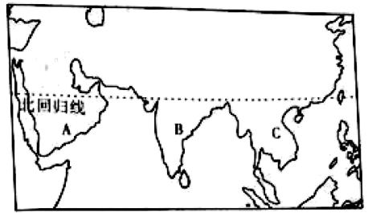
（1）A半岛所在地区石油资源主要分布在____，此海域沿岸国家是重要产油国。
（2）B半岛上最大国家被称为“世界办公室”，请分析其服务外包产业发展迅速的有利条件。
（3）C半岛所属地区是天然橡胶等热带经济作物重要产地，简述其生产的有利自然条件。
【答案】（1）波斯湾及其沿岸地区
（2）信息技术发展早##英语普及##劳动力充足等
（3）以热带季风气候为主，水热充足。
【解析】
【分析】本题以亚洲三大半岛为材料，涉及到西亚地区的石油资源、印度的软件服务外包产业及东南亚的热带农业，考查学生对亚洲各分区特色的掌握程度。
【小问1详解】
由图可知，A所示的阿拉伯半岛地处西亚地区，这里是世界上石油储量、产量和出口量最多的地区，有“世界石油宝库”称号，石油资源主要分布在波斯湾及其沿岸地区。
【小问2详解】
B印度半岛上最大的国家--印度因软件服务外包产业发达，有“世界办公室”称号，其服务外包产业发展迅速的有利条件是国家政策的支持；英语的普及；信息技术发展早；劳动力充足且廉价等。
【小问3详解】
C中南半岛以热带季风气候为主，全年高温、热量充足，降水又丰富，是世界上天然橡胶等热带经济作物的重要产地。
24. 读图文材料，完成下列问题。
材料一邵阳市某中学学生来到了“中国雪峰蜜桔之乡”——洞口县开展地理研学。同学们调查发现雪峰蜜桔产业遇到了一系列的问题：桔园配套基础设施建设滞后、品种结构欠合理、合作化程度低、劳动力素质低且年龄大、品牌意识差等。
材料二下图为湖南省和邵阳市政区图。
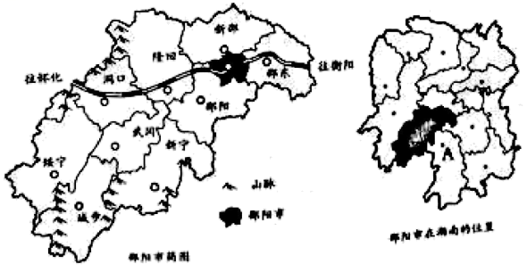
（1）图中经过洞口县的铁路是____铁路，分析其对邵阳市发展的促进作用____。
（2）图中字母A____（省辖市）是国家级历史文化名城。
（3）请结合同学们地理研学发现的问题，给洞口雪峰蜜桔产业发展提出合理化建议。
【答案】（1） ①. 怀邵衡 ②. 促进密桔外运和沿线旅游业的发展
（2）永州市 （3）加强基础设施建设、完善产业结构、提高产品附加值
【解析】
【分析】本题以湖南省乡土地理为材料，涉及到湖南省的铁路、城市、农业生产特点及未来发展的方向等，考查学生对乡土地理的掌握程度。
【小问1详解】
由图可知，经过洞口县的铁路是邵（阳）怀（化）衡（阳）铁路；该铁路的修建对邵阳来说，有利于促进该城市农产品外运、促进旅游业发展，出行更加便利等。
【小问2详解】
由图可知，图中A是位于湖南省西南部的永州市，2016年被列为国家历史文化名城。
【小问3详解】
洞口雪峰密植遇到了：桔园配套基础设施建设滞后、品种结构欠合理、合作化程度低、劳动力素质低且年龄大、品牌意识差等问题，可以从这些方面入手，如加强基础设施建设；完善产业结构、提高产品的质量和档次；发展农业合作社、加强对劳动力的培训、提高劳动力素质、打造品牌、提高产品的附加值等。

